**Réalisation des levés bathymétriques des ports d’Agadir, Immesouane, Sidi Ifni, TanTan, Tarfaya, Laayoune,Boujdour, Dakhla (ancien et nouveau port) et Lamhiriz.**

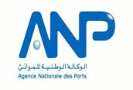

|  |  |
| --- | --- |
| Projet | Réalisation des levés bathymétriques |
| Client | **ANP** |
| Localisation du projet | Casablanca |
| Description du projet | Description de projet |
| Services fournis | Services fournis |